|  |  |  |  |  |  |  |
| --- | --- | --- | --- | --- | --- | --- |
| Ұзақ мерзімді жоспардың тарауы:  7.1.1. Үшбұрыштар | | Мектеп: | | | | |
| Күні: | | Мұғалімнің аты-жөні: | | | | |
| 7 | | Қатысқандар саны: | | Қатыспағандар саны: | | |
| Сабақтың тақырыбы | | Теңбүйірлі үшбұрыш, оның қасиеттері | | | | |
| **Осы сабақта қол жеткізілетін оқу мақсаттары (оқу бағдарламасына сілтеме)** | | 7.1.1.23  теңбүйірлі үшбұрыштың белгілері мен қасиеттерін қолдану;  7.1.1.24  теңқабырғалы үшбұрыштың қасиеттерін есептер шығаруда қолдану; | | | | |
| **Сабақ мақсаттары** | | **Барлық оқушылар**: теңбүйірлі үшбұрыштардың анықтамасын, қасиеттері мен белгілерін біледі  **Оқушылардың көпшілігі**: теңбүйірлі үшбұрыштардың қасиеттерін,белгісін есеп шығаруда қолданады және олардың элементтерін пайдалана отырып, салу дағдысы қалыптасады  **Кейбір оқушылар**: теңбүйірлі үшбұрыштың белгілері мен қасиеттерін талдайды, дәлелдей алады және күрделі есептерді шығаруда қолдана алады | | | | |
| **Бағалау критерийлері** | | Теңбүйірлі үшбұрышты, оның элементтерін ажыратады.  Теңбүйірлі үшбұрыштың қасиеттері мен белгілерін қолдану арқылы есептер шығара алады.  Деңгейі жоғары дәлелдеу есептерін шығару барысында теңбүйірлі үшбұрыштың қасиеттері мен белгілерін қолданады. | | | | |
| **Құндылықтарды дарыту** | |  | | | | |
| **Бастапқы білім** | | Үшбұрыш,үшбұрыштардың теңдігінің белгілерін, биіктік,биссектриса,медиана туралы ұғымдарын біледі. | | | | |
| **Сабақ барысы** | | | | | | |
| **Сабақтың жоспарланған кезеңдері** | **Сабақтағы жоспарланған іс-әрекет** | | | | | **Ресурстар** |
| Сабақтың басы  7 мин. | **І. Ұйымдастыру кезеңі**  **Амандасу,түгендеу, топқа бөлу.**  Оқушыларды геометриялық фигуралар және олардың элементтерін жинақтау арқылы 3 топқа бөлемін.  ***ҚБ: мұғалімнің мадақтауы арқылы***  **Ой қозғау:**   |  |  |  |  | | --- | --- | --- | --- | | Түсініктер | Әр түрлі қабырғалы үшбұрыш | Теңбүйірлі үшбұрыш | Тең қабырғалы үшбұрыш | | 1.Екі қабырғасы өзара тең болады |  |  |  | | 2.Үш қабырғасы өзара тең болады |  |  |  | | 3.Бұрыштары 600 болады |  |  |  | | 4.Қабырғаларының ұзындықтары әр түрлі болады |  |  |  | | 5.Периметрі P=a+b+cформуласымен есептеледі |  |  |  | | 6.Ішкі бұрыштарының қосындысы 1800 болады |  |  |  | | 7.Периметрі P=2a+c формуласымен есептеледі |  |  |  | | 8.Периметрі P=3a формуласымен есептеледі |  |  |  | | | | | | Оқулық,  геометриялық фигуралар бейнеленген суреттер |
| **Сабақтың ортасы**    30мин | **Әдіс:** «Ойлан.Бірік.Бөліс»  **Тапсырма:** 2 hello_html_m702bebcc.png  1. Тең бүйірлі үшбұрыш суретте бар ма? Оларды ата. **(Δ MLN , Δ LNK)**  2. Тік бұрышты үшбұрыш суретте бар ма? Оларды ата. **ΔMPL, ΔLPN, ΔLPK)**  3. Тең қабырғалы үшбұрыш суретте бар ма? Оларды ата. **( жоқ )**  4. Доғал бұрышты үшбұрыш бар ма ? Оларды ата. **( ΔLNK )**  5. Осы суреттегі LM, LP, LN, LK кесінділерін салыстырыңдар да, мына сұрақтарға жауап беріңдер:  а) Ең ұзын кесінді қайсысы? **( LK )**  **3.Деңгейлік тапсырмалар**  1. Үшбұрыштың екі қабырғасы 8 см және 17 см, ал периметрі 35 см. Оның үшінші қабырғасы қандай? Ж**. 10 см**  2. Үшбұрыштың бір қабырғасы 10 см, периметрі 32 см, ал өзге екі қабырғаларының бірі екіншісінен 5 см қысқа. Үшбұрыштың қабырғаларын тап.**Ж: 8,5см;13,5см.**  3. Тең бүйірлі үшбұрыштың екі қабырғасы 7 см және 11 см. Оның үшінші қабырғасын тап.Ж: **7 см**  4. Тең қабырғалы үшбұрыштың бір қабырғасы 3,7 см. Периметрін тап.Ж: **11,1 см**    4-тапсырма. **Тестік тапсырма.**  1.Үшбұрыш қабырғаларына қарай неше түрге бөлінеді? А) 4 В) 3  С) 2  2.Тік бұрышты үшбұрыш тең бүйірлі үшбұрыш болуы мүмкін бе? А) иә  В) жоқ  3.Үшбұрыштың екі қабырғасы тең болса, ол қандай үшбұрыш? А) тікбұрышты  В) тең бүйірлі  С) тең қабырғалы  4. Үшбұрыштың бір бұрышы тік болса, ол қандай үшбұрыш? А) тікбұрышты  В) тең бүйірлі   С) тең қабырғалы  5.Үшбұрыштың неше медианасы бар? А) 5    В) 3     С) 4  6.Тең қабырғалы үшбұрыштың қабырғасы 5 см. Оның периметрі неге тең болады? А) 12 см  В) 20 см С) 15 см  ***ҚБ:*** смайлик арқылы оқушылар топ ішінде сағат тілінің бағытымен өзара бағалайды.  **3.Теңбүйірлі үшбұрыштар – өмірде**  Теңбүйірлі үшбұрыштарды қоршаған ортада қай жерлерде кездестіреміз?(Оқушылардың жауаптары тыңдалады)  Толықтыру мақсатында интербелсенді тақтада теңбүйірлі үшбұрыш түрінде суреттер көрсетіліп, түсінік беріледі  Описание: http://im2-tub-ru.yandex.net/i?id=391748473-64-72&n=21  **http://im7-tub-ru.yandex.net/i?id=386420522-10-72&n=21**    ***ҚБ:*** Қолпаштау арқылы оқушылар бірін-бірі бағалайды.  **5.Қалыптастырушы бағалау жұмысы**  **Оқу мақсаты:** 7.1.1.23  Теңбүйірлі үшбұрыштың белгілері мен қасиеттерін қолдану  Ойлау дағдыларының деңгейі: білу,түсіну және қолдану  **Бағалау критерийі:**  Есептерді шығару барысында теңбүйірлі үшбұрыштың анықтамасын,қасиеттері мен белгілерін біледі және оны дәлелдеуге есептерді шығаруда қолдана алды.  **1-тапсырма**  Теңбүйірлі үшбұрыштың бүйір қабырғасы 8см, табаны 10см болғандағы периметрін табыңдар.  **Дескриптор:** Білім алушы  - теңбүйірлі үшбұрыштың анықтамасы арқылы бүйір қабырғасын анықтайды  - периметрін табады.  **2-тапсырма**  Теңбүйірлі үшбұрыштың төбесіндегі бұрышы 750 . Табанындағы бұрыштарын табыңдар.  **Дескриптор:** Білім алушы   * теңбүйірлі үшбұрыштың қасиетттерін пайдаланып, үшбұрыштың табанындағы бұрыштарын анықтайды     **3-тапсырма**  ***Берілгені:******MO*** *=* ***ON****,* ***BMO*** *=* ***CNO****.* ***Дәлелдеу керек****:****BOC*** *–* ***теңбүйірлі***    **Дескриптор:** Білім алушы   * вертикаль бұрыштар теңдігін қолданады * үшбұрыштардың теңдігінің белгілерін пайдаланады * теңбүйірлі үшбұрыштың қасиетттерін қолданып, дәлелдейді | | | | | флипчарт, маркерлер  үлестірмелі материалдар  интербелсенді тақта  үлестірмелі материалдар |
| Сабақтың соңы  3 мин | **Рефлексия**  - нені білдім, нені үйрендім  - нені толық түсінбедім  - немен жұмысты жалғастыру қажет   Стикерді түстеріне сай жапсырады. | | | | |  |
| **Саралау – сіз қандай тәсілмен көбірек қолдау көрсетпексіз? Сіз басқаларға қарағанда қабілетті оқушыларға қандай тапсырмалар бересіз?** | | | **Бағалау – оқушылардың материалды меңгеру деңгейін қалай тексеруді жоспарлайсыз?**  . | | **Денсаулық және қауіпсіздік техникасының сақтау** | |

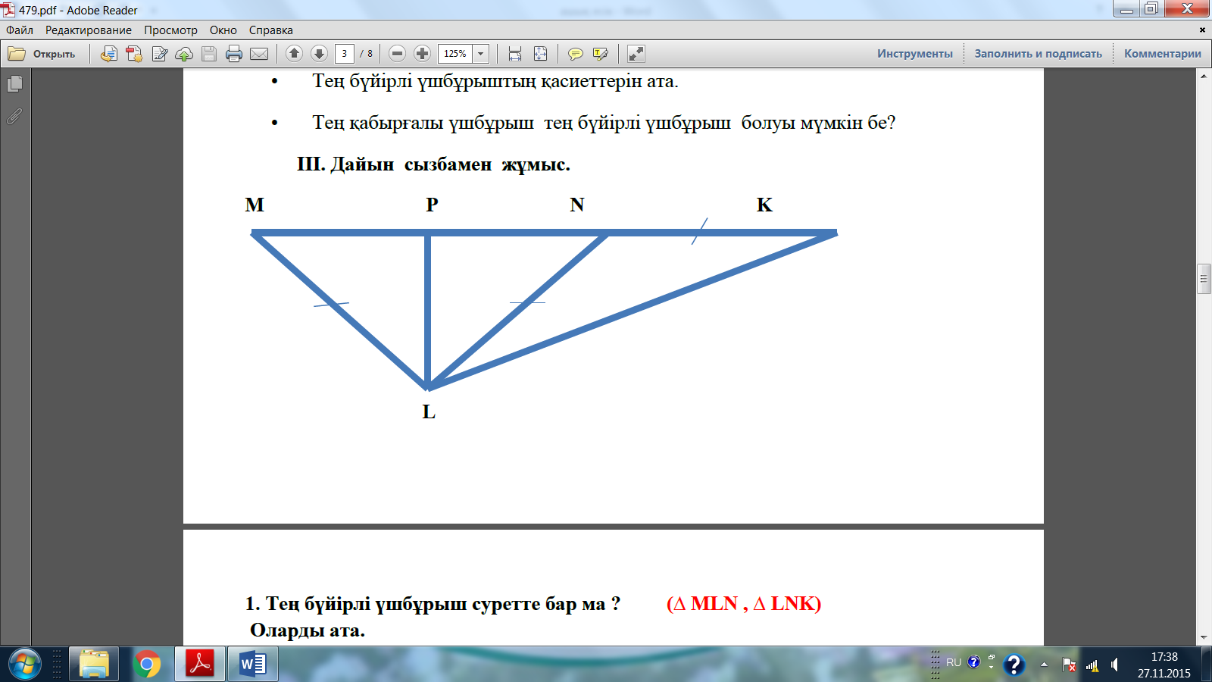

1. Тең бүйірлі үшбұрыш суретте бар ма? Оларды ата.

2. Тік бұрышты үшбұрыш суретте бар ма? Оларды жаз.

3. Тең қабырғалы үшбұрыш суретте бар ма? Оларды жаз.

4. Доғал бұрышты үшбұрыш бар ма ? Оларды жаз.

5. Осы суреттегі LM, LP, LN, LK кесінділерін салыстырыңдар да, мына сұрақтарға жауап беріңдер: а) Ең ұзын кесінді қайсысы? ә) Ең қысқа кесінді қайсысы?

б) Тең кесінділер бар ма?  в) L нүктесінен MK түзуіне дейінгі қашықтық ретінде қай кесіндінің ұзындығын алу керек?

**Деңгейлік тапсырмалар**

1. Үшбұрыштың екі қабырғасы 8 см және 17 см, ал периметрі 35 см. Оның үшінші қабырғасы қандай?

2. Үшбұрыштың бір қабырғасы 10 см, периметрі 32 см, ал өзге екі қабырғаларының бірі екіншісінен 5 см қысқа. Үшбұрыштың қабырғаларын тап.

3.Тең бүйірлі үшбұрыштың екі қабырғасы 7 см және 11 см.Оның үшінші қабырғасын тап.

4. Тең қабырғалы үшбұрыштың бір қабырғасы 3,7 см. Периметрін тап.

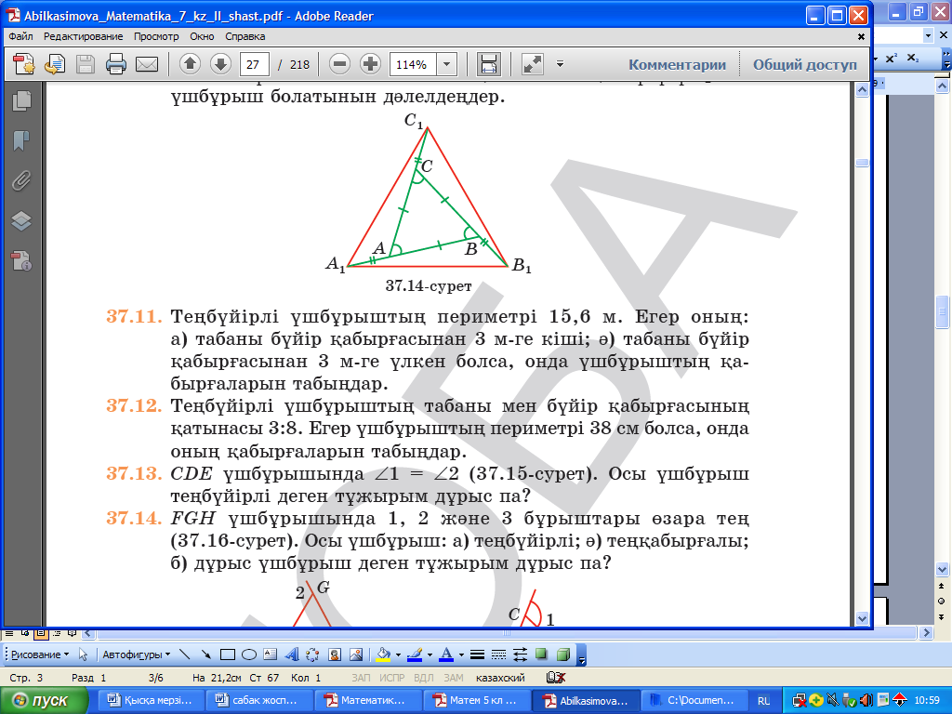

**Қалыптастырушы бағалау 1-тапсырма**

Теңбүйірлі үшбұрыштың бүйір қабырғасы 8см, табаны 10см болғандағы периметрін табыңдар.

**Дескриптор:** Білім алушы

- теңбүйірлі үшбұрыштың анықтамасы арқылы бүйір қабырғасын анықтайды

- периметрін табады.

**2-тапсырма**

Теңбүйірлі үшбұрыштың төбесіндегі бұрышы 750 . Табанындағы бұрыштарын табыңдар.

**Дескриптор:** Білім алушы

* теңбүйірлі үшбұрыштың қасиетттерін пайдаланып, үшбұрыштың табанындағы бұрыштарын анықтайды

**3-тапсырма**

***Берілгені:******MO*** *=* ***ON****, ****BMO*** *= ****CNO****.****Дәлелдеу керек****:  ****BOC*** *–* ***теңбүйірлі***



Тапсырма1

|  |  |  |  |
| --- | --- | --- | --- |
| Түсініктер | Әр түрлі қабырғалы үшбұрыш | Теңбүйірлі үшбұрыш | Тең қабырғалы үшбұрыш |
| 1.Екі қабырғасы өзара тең болады |  |  |  |
| 2.Үш қабырғасы өзара тең болады |  |  |  |
| 3.Бұрыштары 600 болады |  |  |  |
| 4.Қабырғаларының ұзындықтары әр түрлі болады |  |  |  |
| 5.Периметрі P=a+b+cформуласымен есептеледі |  |  |  |
| 6.Ішкі бұрыштарының қосындысы 1800 болады |  |  |  |
| 7.Периметрі P=2a+c формуласымен есептеледі |  |  |  |
| 8.Периметрі P=3a формуласымен есептеледі |  |  |  |

2-тапсырма. **Тестік тапсырма.**

1.Үшбұрыш қабырғаларына қарай неше түрге бөлінеді? А) 4     В) 3  С) 2

2.Тік бұрышты үшбұрыш тең бүйірлі үшбұрыш болуы мүмкін бе? А) иә        В) жоқ

3.Үшбұрыштың екі қабырғасы тең болса, ол қандай үшбұрыш? А) тікбұрышты  В) тең бүйірлі  С) тең қабырғалы

4. Үшбұрыштың бір бұрышы тік болса, ол қандай үшбұрыш? А) тікбұрышты  В) тең бүйірлі   С) тең қабырғалы

5.Үшбұрыштың неше медианасы бар? А) 5              В) 3                 С) 4

6.Тең қабырғалы үшбұрыштың қабырғасы 5 см. Оның периметрі неге тең болады? А) 12 см  В) 20 см С) 15 см

Тапсырма1

|  |  |  |  |
| --- | --- | --- | --- |
| Түсініктер | Әр түрлі қабырғалы үшбұрыш | Теңбүйірлі үшбұрыш | Тең қабырғалы үшбұрыш |
| 1.Екі қабырғасы өзара тең болады |  |  |  |
| 2.Үш қабырғасы өзара тең болады |  |  |  |
| 3.Бұрыштары 600 болады |  |  |  |
| 4.Қабырғаларының ұзындықтары әр түрлі болады |  |  |  |
| 5.Периметрі P=a+b+cформуласымен есептеледі |  |  |  |
| 6.Ішкі бұрыштарының қосындысы 1800 болады |  |  |  |
| 7.Периметрі P=2a+c формуласымен есептеледі |  |  |  |
| 8.Периметрі P=3a формуласымен есептеледі |  |  |  |

2-тапсырма. **Тестік тапсырма.**

1.Үшбұрыш қабырғаларына қарай неше түрге бөлінеді? А) 4     В) 3  С) 2

2.Тік бұрышты үшбұрыш тең бүйірлі үшбұрыш болуы мүмкін бе? А) иә        В) жоқ

3.Үшбұрыштың екі қабырғасы тең болса, ол қандай үшбұрыш? А) тікбұрышты  В) тең бүйірлі  С) тең қабырғалы

4. Үшбұрыштың бір бұрышы тік болса, ол қандай үшбұрыш? А) тікбұрышты  В) тең бүйірлі   С) тең қабырғалы

5.Үшбұрыштың неше медианасы бар? А) 5              В) 3                 С) 4

6.Тең қабырғалы үшбұрыштың қабырғасы 5 см. Оның периметрі неге тең болады? А) 12 см  В) 20 см С) 15 см